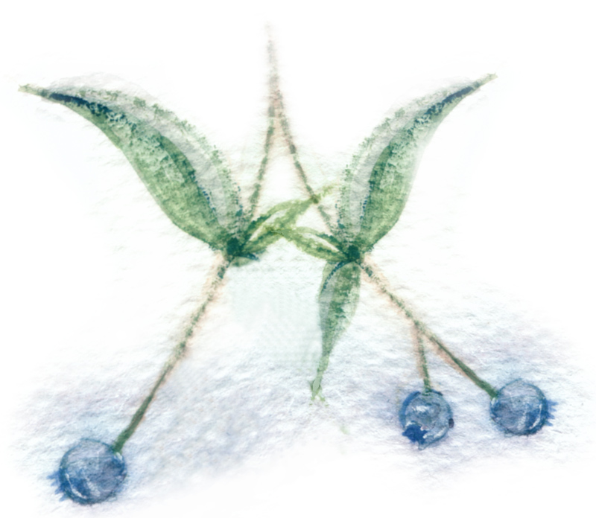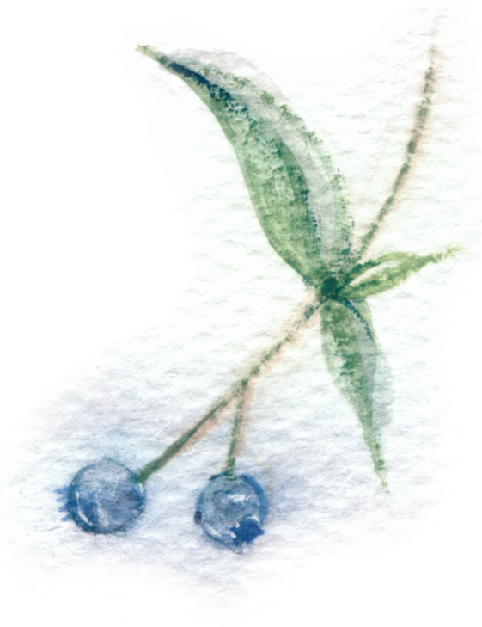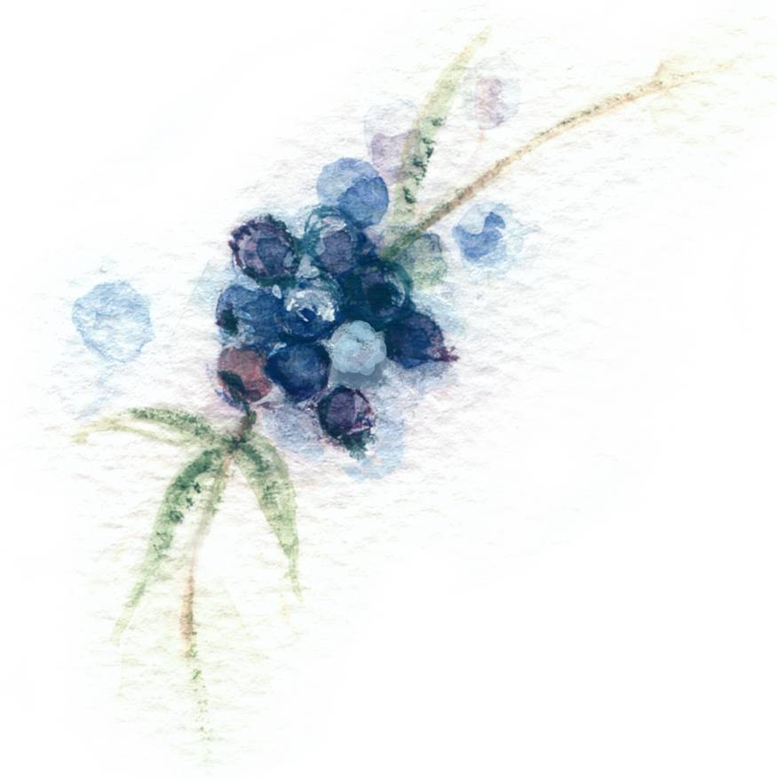

写真

＊1989.5.25生まれ　双子座　Ｏ型

＊○○○東京店勤務

＊子供の頃の夢は？

学校の先生

＊自分の好きなところ

きれい好き

＊10年後は？

○○東京店にいながら

ママでありたい

Tomomi

写真

＊1988.2.26生まれ 蟹座　Ａ型

＊○○○東京店勤務

＊子供の頃の夢は？

サッカー選手

＊自分の好きなところ

心が広いところ

＊10年後は？

優しくかっこいい

お父さんでありたい

Kazuto

森の茸のパスタ

さつまいものポタージュ

月のサラダ

焼きたてのパン

伊勢海老の包み焼き

カシスシャーベット

ローストビーフ

デザートビュッフェ

珈琲または紅茶